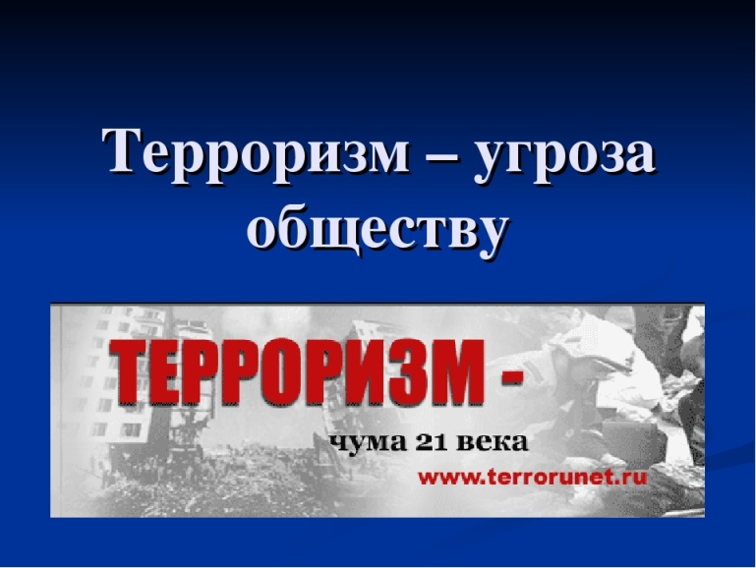

**ТЕРРОРИЗМ** – это одно из самых страшных преступлений.

Бандиты совершают его, чтобы добиться своих злых целей.

Для этого они нагнетают страх в обществе и совершают насилие над людьми.

Все террористы – преступники, и после того, как они попадают в руки стражам правопорядка, их судят и сажают в тюрьмы.

Скорее всего, вам не придется столкнуться с этим страшным злом – терроризмом, но, к сожалению, угроза терактов существует, и лучше всего быть к ней готовыми.

Мы расскажем вам о том, что делать, если теракт все же произошел.

**Общие рекомендации**

* Вы никогда не должны бояться, и это – главное! Но вы всегда должны быть настороже.
* Нужно быть внимательным к тому, что происходит вокруг, замечать, все ли нормально.
* Надо знать, где находятся выходы из здания, в котором вы находитесь.
* Нельзя принимать пакеты, сумки, коробки и ДАЖЕ ПОДАРКИ! от посторонних людей.
* Ни в коем случае нельзя трогать никаких предметов, оставленных на улице, в транспорте, в магазинах и общественных местах, даже если это игрушки, мобильные телефоны.
* Надо знать, где находится ближайшие травмпункт и поликлиника на случай, если вы или кто-то из ваших родных или знакомых получил ранение или травму.
* Всегда относитесь серьезно к просьбам покинуть здание (эвакуироваться), даже если вам говорят, что это – учения. Такие просьбы надо выполнять обязательно!
* Если объявили эвакуацию, помните, что надо держаться подальше от окон, стеклянных дверей.
* В чрезвычайных ситуациях следуйте указаниям старших.
* Если все же бедствие произошло, не мешайте работе спасателей, полицейских, врачей, пожарных.

**Набор предметов**

**первой необходимости**

У вас должен всегда храниться специальный набор предметов первой необходимости.

В нем должна быть:

* аптечка (набор лекарств, бинтов),
* запас свежей воды и долго хранящихся продуктов,
* радио,
* фонарик,
* новые батарейки.

Все это должно быть компактно упаковано, лучше всего, в сумку, которую будет удобно нести.

В случае бедствия это поможет вам. Вы сможете мгновенно эвакуироваться, имея с собой все необходимое.

Помните, что набор предметов первой необходимости вам, скорее всего, не понадобится, но лучше всегда быть готовым.

**Если вы попали в заложники**

К сожалению, возможны ситуации, когда вы, или ваши знакомые оказываются в заложниках у террористов. В этом случае надо помнить следующее:

Обычно возможность скрыться с места захвата есть только в первые минуты теракта.

Если рядом с вами нет террористов, если вас никто не видит, и вы можете скрыться, нельзя стоять на месте, следует как можно скорее убежать с места захвата.

Если скрыться нельзя, то верьте – вас обязательно спасут и освободят.

Ни в коем случае не нужно кричать, высказывать свое возмущение, громко плакать, потому что террористы очень часто агрессивны и злы. Плач и крики только еще больше раздражают и озлобляют террористов.

Надо быть готовыми к тому, что в течение довольно длительного времени вам могут не давать есть и пить, поэтому надо экономить силы. Особенно это важно, если в помещении будет мало воздуха.

Если же вам запретят ходить по помещению, то надо делать простые физические упражнения: напрягать мышцы ног и рук, шевелить пальцами. Но не делайте резких движений, – это озлобляет террористов.

Слушайте и запоминайте, о чем разговаривают террористы, как они выглядят, но делайте это как можно более незаметно.

Если вы поняли, что начался штурм, надо держаться как можно дальше от окон и дверей.

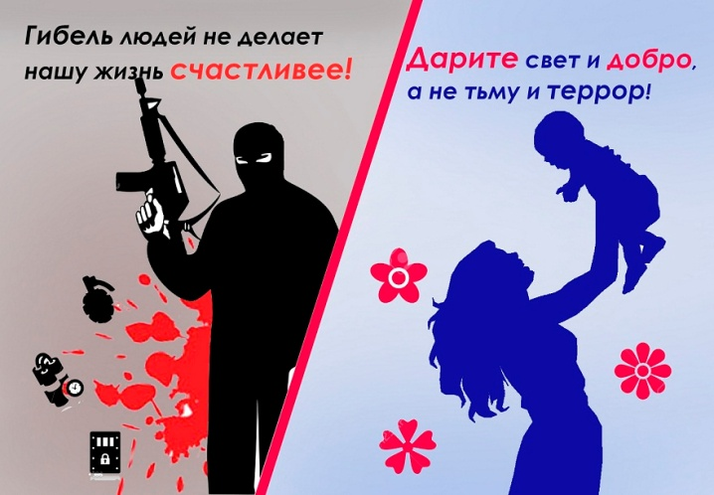

***Прокуратура Ермекеевского района***

***Республика Башкортостан***

**+7(347 41)2-74-73**

**+7(347 41)2-24-52**

***Администрация***

***муниципального района***

***Ермекеевский район***

***Республики Башкортостан***

**+7(34741)2-24-13**

***Отделение МВД России***

***по Ермекеевскому району***

**+7 (34741)2-22-02**

***Прокуратура***

***Ермекеевского района***

***Республики Башкортостан***

**ПРОФИЛАКТИКА ТЕРРОРИЗМА**



**2019 год**